Unidade Curricular:
Sistemas de Informação e Bases de Dados Aplicados à Saúde



Relatório M3- Web App

Realizado por:
Raquel Rosas – 1230798

Turma A Grupo 1

Ano Letivo 2024/2025
Junho 2025

Introdução
O presente relatório apresenta o trabalho que desenvolvi na última fase do projeto Global Labs, um sistema web criado para gerir um laboratório de análises clínicas, no âmbito da unidade curricular Sistemas de Informação e Base de Dados Aplicados à Saúde (SIBDAS).
Nesta terceira entrega o principal objetivo foi passar o protótipo feito em HTML/CSS para uma aplicação em PHP, já com ligação a uma base de dados MySQL. O objetivo foi garantir que o sistema conseguisse suportar as funcionalidades principais que o grupo definiu logo no início, como a gestão das prescrições, agendamentos, colheitas, transporte, fase analítica e emissão de relatórios.

Funcionamento do site
É utilizado session_start() em todo o fluxo para manter o estado de sessão.
No navbar, associei ao botão “sair” a página logout.php. Isto faz com que ao carregar no botão “sair” a sessão seja totalmente destruída e o utilizador seja imediatamente redirecionado para a página de login, garantindo que não fique nenhuma informação de sessão ativa no servidor.
Na parte dos clientes criei um nova página, cancelar_agendamento.php. Esta página permite, que na tabela de agendamentos da página lista_agendamentos.php, ao carregar no botão cancelar, nos exames agendados, altere o estado para cancelado.
Utilizei no Visual Studio Code a extensão SQLTools para me conectar diretamente ao MySQL que corre em Laragon, permitindo explorar esquemas, tabelas e executar queries sem sair do editor. Para manter tudo sincronizado, defini no meu config.php exatamente as mesmas credenciais e nome da base de dados que estão configurados no Laragon. Assim, o ambiente de desenvolvimento no VS Code e a aplicação PHP partilham a mesma configuração, evitando qualquer discrepância entre os testes que faço no editor e o comportamento real da aplicação.

Estrutura e organização do código
Criei uma página nav_1230798_clientes.php e nav_1230798_assistentes.php, que contém o navbar para a parte dos clientes e das assistentes, respetivamente. Criei também um header, comum a todas as páginas. Para além disso criei footer.php, que reutilizo em todas as páginas.
Tanto no header como no nav e no footer, carreguei a página config, esta página centraliza as definições e parâmetros essenciais utilizados em várias partes do sistema.
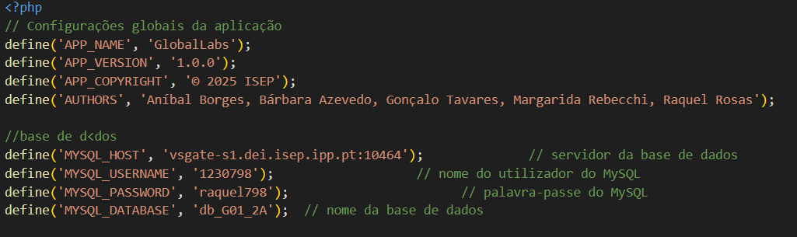

4. Validação e segurança
Para garantir a robustez e a segurança da aplicação, todos os dados enviados pelos utilizadores são cuidadosamente validados no servidor antes de serem processados. Utilizo funções como filter_input() para assegurar que parâmetros como IDs de exames são inteiros válidos, e verifico manualmente os formatos de data e hora, impedindo agendamentos para datas no passado. Todas as interações com a base de dados recorrem a PDO e prepared statements, o que elimina qualquer possibilidade de SQL injection, tanto nas consultas de leitura (listagem de exames e agendamentos) como na inserção de novos registos.
A gestão de sessão também é desenhada com cuidado: cada página que exige autenticação começa com session_start(), e apenas o identificador do utilizador (user_id) e o seu perfil são armazenados em $_SESSION, nunca informações sensíveis como passwords. O ficheiro logout.php executa session_unset() e session_destroy() para remover completamente qualquer vestígio de dados de sessão. Além disso, quando exibo no ecrã valores introduzidos pelo utilizador — como nomes de exames ou mensagens — uso sempre htmlspecialchars() para escapar caracteres HTML e evitar ataques de Cross-Site Scripting (XSS).
Por fim, concentrei todas as definições de conexão num único config.php guardado fora do diretório público, garantindo que as credenciais da base de dados e a constante BASE_URL ficam protegidas do acesso direto via browser. Desta forma, a aplicação combina validações rigorosas, métodos seguros de acesso a dados e boas práticas de gestão de sessão, mantendo tanto a integridade da base de dados como a privacidade dos utentes.

5.Criatividade e funcionalidades extra
Mudei estilo do nav, tanto na parte das assistentes como dos clientes, tornando-o mais apelativo, assim como também fiz algumas melhorias nas minhas páginas.
Para além disso melhorei o nav do index, como também o footer sofreu algumas melhorias.
No index acrescentei três páginas no footer, contactos.html, sobre.html e termos.html, todas elas se encontram organizadas numa pasta, pages_info.
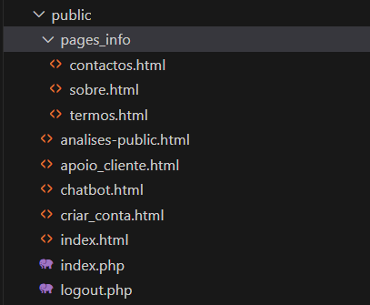

Estas páginas estão ligadas no footer do index, na segunda coluna, e são páginas que contém informação sobre a clínica.

6. Dificuldades e soluções
Ao longo do desenvolvimento enfrentei diversas dificuldades que exigiram soluções rápidas e eficazes. No arranque, a aplicação não conseguia ligar ao MySQL — eram lançados erros de autenticação e exceção do PDO — pelo que passei a incluir o ficheiro db_connect.php criado por um colega, que encapsula corretamente os parâmetros de conexão e o tratamento de exceções, resolvendo imediatamente o bloqueio de todas as operações de CRUD.
Em seguida, ao implementar chamadas Ajax/fetch para alimentar componentes dinâmicos no front-end, deparei-me com erros no console (funções não definidas, endpoints incorretos, respostas JSON inválidas). Para corrigir, revisei e ajustei os caminhos das URLs, envolvi cada request em blocos try/catch no JavaScript e adicionei verificações do response.ok antes de processar o payload, garantindo que mensagens de erro amigáveis fossem apresentadas ao utilizador em vez de destruir a interface.
Ao juntar as minhas páginas no projeto do grupo, apareceram vários erros, principalmente devido ao caminho das páginas.
Este processo contínuo de identificação de erros e aplicação de soluções contribuiu não só para estabilizar a aplicação como para reforçar as boas práticas de desenvolvimento e controlo de qualidade do projeto.

7. Conclusão
Ao desenvolver este projeto, notei diversas melhorias possíveis para tornar o site mais interativo, atualizações em tempo real nos agendamentos e filtros em todas as tabelas, e.t.c. Estas funcionalidades acabaram por não ser implementadas por falta de tempo e priorização às funcionalidades essenciais para cumprir o cronograma.
No entanto algumas melhorias que poderiam ser feitas seriam por exemplo na página de agendar_exames, ter data de abertura e fecho em cada posto, para permitir ao cliente agendar os exames, dependendo da clínica. Para além disso, poderíamos determinar que cada consulta/exame tem uma certa duração, ajustando os horários consoante o exame escolhido.

Em retrospetiva, à medida que elaborei este projeto, é que percebi realmente o funcionamento das ferramentas com que trabalhei. Se iniciasse este projeto hoje faria muita coisa de forma diferente, desde a organização e comunicação entre os elementos do grupo, principalmente nas partes partilhadas, assim como organizaria a formulação do projeto de forma diferente.
Assim, considero que este projeto me deu experiência pratica, forneceu boas bases e principalmente uma noção mais aprofundada que me facilitariam muito para a elaboração de projetos futuros na área.

